第6章

COM

COM ！= Common

（COM并不简单）
在听说到COM时，不知你是否被其发音类似于“恐怖”所吓倒？但是如果你了解它就不会被其吓倒，并且将因为它是一项如此完美的技术而爱上它。在正式接触它之前，我们先来看看COM诞生之前的世界是怎样的。

6.1 使用DLL中的API
我们经常设计程序都会调用API（Application Programming Interface，应用程序接口），这些APIs就是一些常用的函数，被封装在一个单独的可执行文件内，在需要使用时再进行动态链接，因此它们所在的文件被贴切地称为DLL（Dynamic-Link Library，动态链接库）。平时我们可使用VC++直接调用Windows API都是由于VC++对这些API作了手脚，我们在后面再来看这种方式。现在要看看怎样在只知道函数名及其参数的情况下，从一个DLL中调用它。

现在有一DLL名叫DemoAPI.dll，其中有两个函数可供调用，函数声明形式如下：
void Add( int& val );
void Hi(LPCSTR pStr);

Add()函数可传一个int值进去，并将其值加1。Hi()函数可传一字符串进去，该函数将在字符串前后加上一些字符串后再以消息框的方式显示出来。现在我们能掌握的信息就只有这么多了。怎样来调用它们呢？我们需要用到一些用于装载DLL和其中函数的API。第一个就是LoadLibrary()，基原形如下：
HMODULE LoadLibrary(
LPCTSTR lpFileName // DLL文件名
);
此API可通过传入的文件名将一个DLL装入内存，成功后返回一个指向该DLL的句柄，否则句柄为0。HMODULE是由HINSTANCE类型typedef出来的，所以你可以用HINSTANCE类型声明一个变量用于保存加载DLL的句柄。比如我们要加载DemoAPI.dll就可如下写到：
HINSTANCE hDll = LoadLibrary( "DemoAPI.dll" );

在每次装载一个DLL后应该检查其是否被正确装载。接下来我们要取得DLL中的函数地址，可能你也猜到我们要通过指针来调用这些函数了，因此要先声明一个函数指针：
void (*pfHi)( LPCSTR pStr ) = 0;
此处我们声明了一个用于调用Hi()函数的函数指针。取得DLL中的函数地址的API原形如下：
FARPROC GetProcAddress(
HMODULE hModule, // DLL句柄
LPCSTR lpProcName // 函数名
);
第一个参数需要传入前面使用LoadLibrary()返回的句柄，第二个参数就是想要调用的函数名了，如果成功该API返回传入函数名所指函数的地址。因此我们可写出如下代码来取得Hi()函数的地址：
*(FARPROC*)&pfHi = GetProcAddress( hDll, "Hi" );
这样我们的函数就指向了DemoAPI.dll中的Hi()函数了。现在要调用Hi()就很简单了：
pfHi( “Some String…” ); // 调用Hi()

对于Add()函数的调用可如此炮制：
HINSTANCE hDll = LoadLibrary( "DemoAPI.dll" );
int Value = 0;
// 定义API函数指针并取得API
void (*pfAdd)( int& nVal ) = 0;
*(FARPROC*)&pfAdd = GetProcAddress( hDll, "Add" );
// 调用API
pfAdd( Value ); // 此后Value = 1

需要注意的是函数指针的声明必须与调用的API相符。最后使用完了DLL要将其释放，否则它将一直在内存中存在，可使用以下API：
BOOL FreeLibrary(
HMODULE hModule // DLL句柄
);
很明显，我们只需将前面的DLL句柄传入即可：
FreeLibrary( hDll );
这种调用API的方式便是最古老的也是最常用的方式。我们编写了一个示例项目来调用这两个API，调用Add()的结果如图6.1所示：
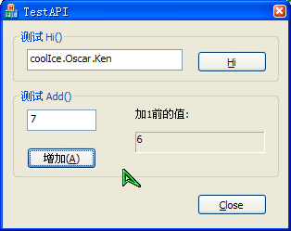
图6.1 Add()调用结果
你可以看到在输入6之后将其增加变成了7。而调用Hi()的结果如图6.2所示：
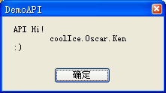
图6.2 Hi()调用结果
当我们传入一串字符后Hi()会在此字符串前后加上另外一些字符串再显示给我们。这就是DLL版的Hello World^__^。

现在我们学会了在知道函数声明形式的情况下调用DLL中的API，要是我们要调用DLL中的类怎么办呢？这就是我们接下来要讨论的问题。

- 本节示例项目
项 目 名： TestAPI
存放路径： 示例项目\第6章\TestAPI
附加说明： 程序运行时保证DemoAPI.dll文件在Windows的System32系统文件夹中
6.2 使用DLL中的类\
现在我们要调用一个DLL中的Class，比如该类存放在DemoClass.dll中。我们首先知道这个CDemoClass的内部结构如图6.3所示：
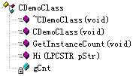
图6.3 类结构
CDemoClass有一个Hi()成员函数，和6.1节中所见到的Hi()函数功能一样。并且CDemoClass有一个静态数据成员gCnt，用于保存CDemoClass已经被创建了多少个实例，该数据成员的值可通过GetInstanceCount()函数取得。由于我们没有现成的API来装载一个DLL中的类，因此我们可以沿用SDK的做法，将DLL文件的链接库和声明头文件一块儿提供给使用者，因此在使用时我们就要#include“DemoClass.h”头文件，而在项目设置的“链接器”选项中要将“DemoClass.lib”填入“输入”选项栏，如图6.4。
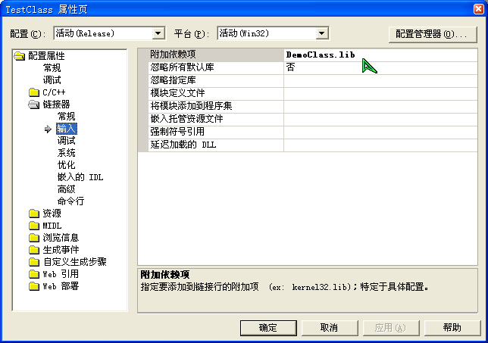
图6.4 设置输入库
这样在使用CDemoClass时就像在当前项目中设计了一个CDemoClass类。比如我们就可像下面这样调用CDemoClass的成员函数：
// 创建一个CDemoClass对象并调用Hi()
CDemoClass demo;
CString str;
this->GetDlgItemText( IDC_EDIT_NAME, str );
demo.Hi( str );
// 取得当前已经创建实例个数
UINT nCreated = CDemoClass::GetInstanceCount();
现在你看不到LoadLibrary()和GetProcAddress()的身影了。在最终发放程序时，你还要将DemoClass.dll随同程序一起发放。

我们编写了一个示例项目，其运行界面如图6.5所示。
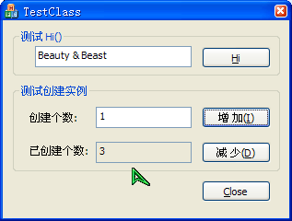
图6.5 TestClass项目运行界面
对于Hi()成员函数的调用和6.1节中的效果类似，如图6.6所示。
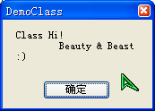
图6.6 调用CDemoClass中的Hi()
而为了动态创建CDemoClass的实例，我们用了一个指针堆栈来保存创建实例的指针，堆栈的声明如下：
std::stack<CDemoClass*> m_stkCls;
这是STL库中的模板类，所以你在使用时要确保#include<stack>，并且由于stack是被封装在std namespace（名字空间）中的，所以我们用到了域解析运算符“::”。在动态创建CDemoClass类的实例时，利用以下代码：
void CTestClassDlg::OnBnClickedButtonCreate()
{
UINT nCnt;
nCnt = this->GetDlgItemInt( IDC_EDIT_CNT );
for( UINT i = 0; i < nCnt; i++ ) {
// 创建一个实例
CDemoClass* pT = new CDemoClass;
// 加入数组
this->m_stkCls.push( pT );
// 取得已创建实例个数
UINT nCreated = CDemoClass::GetInstanceCount();
// 设置显示
this->SetDlgItemInt( IDC_EDIT_CREATED, nCreated );
}
}
在每次创建或销毁给定数量的实例后要更新显示。

你看到这样使用DLL中的类是一种半透明的方式，我们不但要取得DLL文件，还要取得链接库文件（DemoClass.lib）和头文件（DemoClass.h），并且这种方式生成的类只能被VC++调用，而不能拿到其它开发工具中，不但麻烦，还比较单一，所以我们要寻找一种建立通用DLL的方法，让它在任何地方都能被使用，这就是接下来我们要接触到的COM！

- 本节示例项目
项 目 名： TestClass
存放路径： 示例项目\第6章\TestClass
附加说明： 程序运行时保证DemoClass.dll文件在Windows的System32系统文件夹中。调试项目时DemoClass.lib和DemoClass.h要在VC++包含路径中
6.3 COM技术简介
COM是Component Object Model（组件对象模型）的简称，它是一种技术规范，最初由OLE（Object Link and Embed，对象链接和嵌入）技术发展过来，现在常美其名曰ActiveX。以这种规范开发的类将其接口（Interface）从实现分离出来，使用这些类通过指针调用接口来实现，所以使用COM开发软件是一种“基于接口的软件开发”（Interface Based）。

COM规定了二进制标准的接口，并且每个接口用一个基于UUID（Universally Unique Identifier，唯一标识符）的GUID（Globally Unique Identifier全球唯一标识符）来标识。GUID是一个128位的整数，在创建新接口时由一系列特殊的算法（非集中式唯一算法）为该接口产生一个全球唯一的ID，理论上会保证产生的GUID不重复，这样就可以保证每个接口的唯一性了。COM还承诺：“一次开发，处处使用！”通俗来说就是只要你是用COM开发的DLL，你就可以将其用到VC++.Net、VB.Net、VC#.Net、Delphi、C++ Builder等开发环境中，甚至还可将程序嵌入网页中！这是何等美妙的事情！比如我们在Word文档中利用菜单[ Insert→Object…] 向文档中插入一个BMP图像文件（而不是通过插入图像完成），会看到如图6.7所示，图像显示出来了，但这与通过菜单[ Insert→Picture→From File… ]插入的图像不同，你双击插入的图像时，Word的工作界面会变成如图6.8所示。正如你所见，Word的工作界面变成了“画图”程序的界面了，而且你可以在Word里使用“画图”程序的所有功能，就像在“画图”程序中一样方便。这是多么美妙的事啊。

COM类安装后都会在Windows的注册表中登记一些信息，用作创建相应的COM类对象所需的参数，如其GUID值，所以调用COM类前确保先将其注册。例如用regsvr32命令来注册我们后面的的DemoCOM.dll就可通过命令行键入以下指令：
regsvr32 DemoCOM.dll
而要取消注册就只需加一参数/u即可：regsvr32 /u DemoCOM.dll。

COM听起来有点“恐怖”，但其实它是相当完美的一项技术，接下来我们就看看怎样使用我们自己开发的COM类。
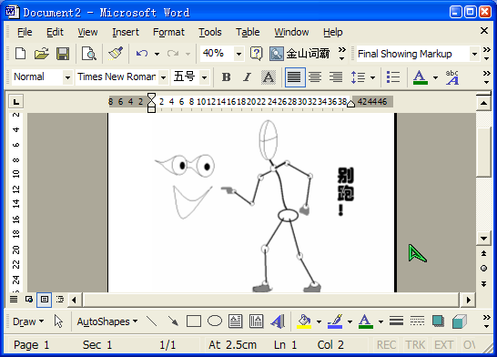
图6.7 嵌入BMP图像

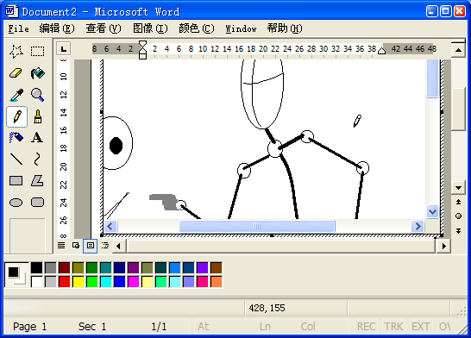
图6.8 双击激活编辑
6.4 使用COM类
现在我们给出一个以COM技术规范编写的DemoCOM.dll，里面封装了一个线条类CLine，其有以下四个属性（Property）：
x1，y1 线条起点坐标x，y
x2，y2 线条终点坐标x，y
还有一个方法（Method）用于将线条绘制到传入的HDC上：
Draw(HDC hdc)

现在我们利用MFC AppWizard建立一个名为“TestComVC”的单文档界面项目，在CTestComVCView的定义头文件TestComVCView.h中加入一条导入DLL的预处理指令#import "DemoCOM.dll"，用于将我们的DLL导入到当前项目中。并且我们为CTestComVCView添加一个接口指针类型的数据成员如下：
DemoCOM::ILine* pLine;
默认情况下，我们的类是封装在与DLL文件相同的namespace（名字空间）内的，所以我们将其写出便于阅读，否则你可能会迷惑ILine的来历。前面我们说过，要使用COM类需要通过接口（Interface）来完成，而这里的ILine便是接通我们的Cline类的接口（从命名规则来看，前辍C代表其为 Class，前辍I代表其为Interface）。然后我们就可以在CTestComVCView的构造函数中利用数据成员pLine创建一个CLine类，但在创建之前我们要启动COM，让系统作一些工作，该API原形如下：
HRESULT CoInitialize(
LPVOID pvReserved // 保留，必须为NULL
);
当然，做事要有始有终，最后在完成了创建之后还要作一些“善后”工作清理现场，也会用到一个API，其原形如下：
void CoUninitialize( );
像在6.1节中加载API一样，我们用另一个API来创建COM对象，其原形如下：
STDAPI CoCreateInstance(
REFCLSID rclsid, // COM类的ID（Class identifier，CLSID）
LPUNKNOWN pUnkOuter, // 控制IUnknown的指针
DWORD dwClsContext, // 执行环境标志
REFIID riid, // 接口ID引用（Reference Interface ID）
LPVOID * ppv // 接收创建的接口的指针
);
该API的第一个参数传入CLine的GUID；第二个参数通常传入NULL；第三个参数根据实际调用COM的情况来定，一般都传入CLSCTX_INPROC_SERVER代表在当前进程内调用；第四个参数要传入ILine的GUID；最后一个参数就需要传入一个ILine*指针用于接收创建的接口。完整的代码如下：
CoInitialize( NULL );
HRESULT hr = CoCreateInstance( __uuidof( DemoCOM::CLine ),
NULL,
CLSCTX_INPROC_SERVER,
__uuidof( DemoCOM::ILine ),
(void**)&pLine );
CoUninitialize();
在传入CLine和ILine的GUID时，我们用到了一个VC++扩展的关键字__uuidof，该关键字用于取得传入表达式的GUID，如果你不用该关键字，你可以直接传入其GUID值，如在此我们设计的CLine和ILine的GUID分别如下：
CLine： D0720389-16C3-41CA-B497-7026C5FBAF1F
ILine： E20441A0-A436-4991-84F5-23959581D0BB
我们就可先将其GUID定义如下：
const CLSID CLSID_CLine =
{ 0xD0720389, 0x16C3, 0x41CA, { 0xB4, 0x97, 0x70, 0x26, 0xC5, 0xFB, 0xAF,0x1F} };
const IID IID_ILine =
{ 0xE20441A0, 0xA436, 0x4991, { 0x84, 0xF5, 0x23, 0x95,0x95, 0x81, 0xD0, 0xBB} };
在创建COM接口时就可像下面这样来写：
HRESULT hr = CoCreateInstance( CLSID_CLine,
NULL,
CLSCTX_INPROC_SERVER,
IID_ILine,
(void**)&pLine );
其中CLSID和IID类型都是通过GUID typedef而来的，而GUID的定义如下：
typedef struct _GUID {
unsigned long Data1;
unsigned short Data2;
unsigned short Data3;
unsigned char Data4[ 8 ];
} GUID;
你可以算出sizeof(GUID) = 4Byte + 2Byte + 2Byte + 1Byte * 8 = 16Byte = 128Bit，这就是前面我们所说的GUID是一个128位的数。因此在知道GUID的情况下要创建COM类就只好将其GUID值分割开来存储到一个GUID结构中了，比起使用__uuidof关键字是要麻烦许多，但这是比较通用的方法。

创建完成COM类后我们就可像平常使用C++类一样使用它们了，在此我们设置了CLine对象的起点坐标，并让鼠标在视图中移动时让CLine对象的终点跟着鼠标移动，就会形成一条射线。所以实现代码如下：
void CTestComVCView::OnMouseMove( UINT nFlags, CPoint point )
{
pLine->x2 = point.x;
pLine->y2 = point.y;
this->Invalidate();
}

并且在OnDraw()函数中将我们的线条绘制出来，在传入HDC参数时需要作一点转换才能让我们的CLine认识CTestComVCView的HDC值：
void CTestComVCView::OnDraw(CDC* pDC)
{
CTestComVCDoc* pDoc = GetDocument();
ASSERT_VALID(pDoc);
pLine->Draw( (wireHDC)pDC->operator HDC() );
}
程序运行时如图6.9所示。
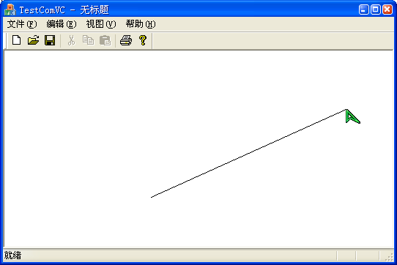
图6.9 用VC测试COM类
正如前面我们所说，COM类只需一次开发，处处使用，下面我们就来看看怎样在VB.Net中使用COM类。

在Visual Studio.Net开发环境中先通过菜单[ 文件→新建→项目... ]建立一个名为TestComVB的Visual Basic.Net Windows应用程序项目，在工具箱上右击，从弹出的菜单中选择“自定义工具箱…”菜单项，打开“自定义工具箱”对话框，如图6.10所示。在其中找到CLine Object并将其勾选。你也可以选择“浏览”按钮来找到DemoCOM.dll将其添加进来，或者通过菜单[ 项目→添加引用… ]打开“添加引用”对话框，如图6.11所示，在COM选项卡中找到我们的DemoCOM，通过单击“选择”按钮将其添加引用到当前项目，但这样做只能在运行创建我们的CLine对象，所以我们还是选择第一种方法来。并且要想在这时看到我们的COM类，需要按本章开头部分所说注册我们的DemoCOM.dll，在光盘上的“示例项目\可执行文件\第6章”文件夹下可通过“注册.bat”来完成注册，建议将示例文件拷贝到硬盘上再注册。
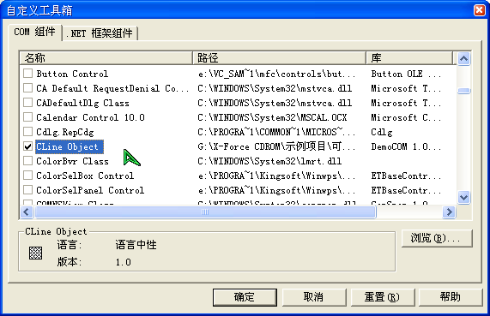
图6.10 自定义工具箱对话框

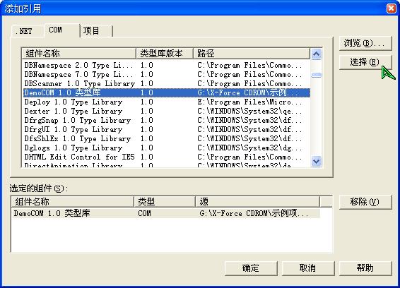
图6.11 添加引用对话框

添加成功后，在工具箱中“Windows窗体”选项卡的最下端会出现一个“Line”按钮，如图6.12所示。
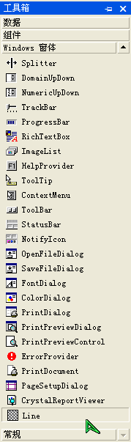
图6.12 添加CLine后的工具箱
现在用鼠标单击Line按钮并拖动到VB.Net开发环境中的窗体设计器中的窗体上，调整好如图6.13所示。并通过属性对话框设置Line控件的初始属性如图6.14所示。
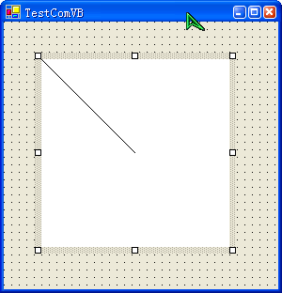
图6.13 放置Line控件到窗体上
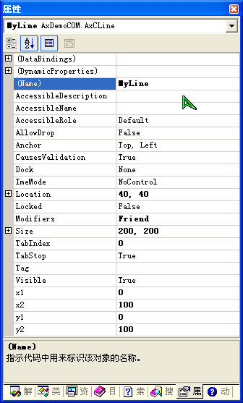
图6.14 设置Line初始属性
现在双击窗体并在其中加入以下代码：
Private Sub Form1_MouseMove(ByVal sender As Object, ByVal e As System.Windows.Forms.MouseEventArgs) Handles MyBase.MouseMove
MyLine.x2 = e.X
MyLine.y2 = e.Y
MyLine.Refresh()
End Sub

Private Sub Form1_Load(ByVal sender As System.Object, ByVal e As System.EventArgs) Handles MyBase.Load
MyLine.x1 = 100
MyLine.y1 = 100
End Sub
其中只有加了灰色底纹的代码是我们输入的，其余的是通过VB的添加事件处理向导自动加入的。运行程序后如图6.15所示，鼠标在灰色区域移动会使线条的一端指向鼠标。
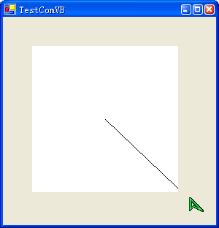
图6.15 用VB测试COM类

接下来我们还要在网页中测试一下我们的COM类，在Visual Studio.Net开发环境下通过菜单[ 文件→新建→文件… ]打开“新建文件”对话框，在“常规”类别中选择模板类型为“HTML页”新建一个HTML文件，并输入以下HTML代码后保存。
<HTML>
<HEAD>
<META HTTP-EQUIV="Content-Type" CONTENT="text/html; charset=gb2312">
<TITLE>Line测试页</TITLE>
</HEAD>
<BODY>
<table border=0 width=100% height=100%>
<tr><td>
<OBJECT ID="MyLine" CLASSID="CLSID:D0720389-16C3-41CA-B497-7026C5FBAF1F" >
</OBJECT>
</td></tr>
<tr><td align=center>
<input type=button name=cmdChg value= "改变线条端点">
</td></tr>
</table>
<script language=vbscript>
sub cmdChg_onClick
MyLine.x1=10
MyLine.y1=10
MyLine.x2=1200
MyLine.y2=-70
end sub
</script>
</BODY>
</HTML>

保存后用用IE将其打开，你会看到如图6.16所示的页面。现在单击“改变线条端点”按钮，再略为改变一下窗口的大小（目的是发送一个绘制消息给线条，因为我们设计COM类时未加入自动重绘功能），你就会看到如图6.17所示的效果了。除了我们给出的实例，你还可以通过编写更复杂的脚本程序来控制线条。怎样？是不是有种很神奇的感觉？“一次开发，处处使用！”这就是COM最让人向往的地方。接下来我们就讨论一下DirectX和COM的关系。
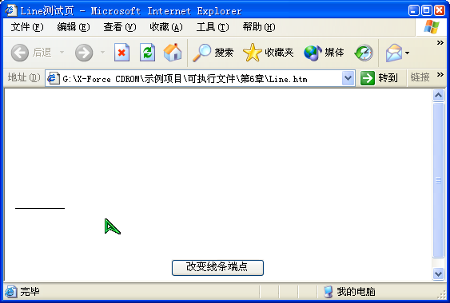
图6.16 改变线条终点后的页面

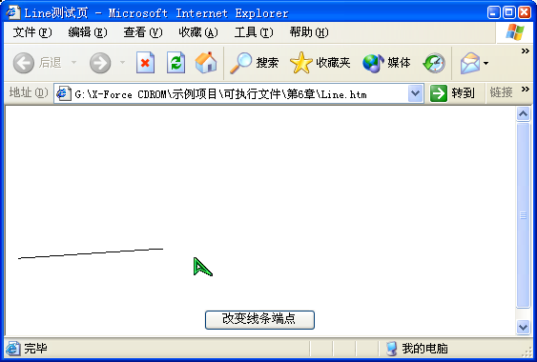
图6.17 改变线条终点后的页面
- 本节示例项目
项 目 名： TestComVC
存放路径： 示例项目\第6章\TestComVC
附加说明：程序运行时保证DemoCOM.dll文件在Windows的System32系统文件夹中，并且要先将其注册，可使用regsvr32命令，也可执行我们的批处理文件进行注册。

6.5 DirectX与COM
在第2章的开头部分我们就说到 DirectX是基于COM技术规范的，也就是说，如果我们要使用DirectX的组件，我们就需要知道其相应的GUID，现在我们来回顾一下2.3.2节中创建键盘设备时所用的代码：
LPDIRECTINPUT8 g_pDI = NULL; // DirectInput对象指针
LPDIRECTINPUTDEVICE8 g_pKeyboard = NULL; // 键盘对象
// 创建DirectInput对象
HRESULT hr = DirectInput8Create( this->m_hInstance, DIRECTINPUT_VERSION,
IID_IDirectInput8, (VOID**)&g_pDI, NULL );
// 创建一个键盘设备对象
hr = g_pDI->CreateDevice( GUID_SysKeyboard, &g_pKeyboard, NULL );
你可以在dinput.h头文件中找到LPDIRECTINPUT8和LPDIRECTINPUTDEVICE8的定义分别如下：
typedef struct IDirectInput8 *LPDIRECTINPUT8;
typedef struct IDirectInputDevice8 *LPDIRECTINPUTDEVICE8;
看到以I作为前辍的接口是不是很熟悉了？如果你再深挖一下IID_IDirectInput8和GUID_SysKeyboard的定义你就会发现它们在dinput.h头文件中被定义成如下形式：
DEFINE_GUID(IID_IDirectInput8A,
0xBF798030,0x483A,0x4DA2,0xAA,0x99,0x5D,0x64,0xED,0x36,0x97,0x00);
DEFINE_GUID(GUID_SysKeyboard,
0x6F1D2B61,0xD5A0,0x11CF,0xBF,0xC7,0x44,0x45,0x53,0x54,0x00,0x00);

而DEFINE_GUID ()宏在ObjBase.h头文件中定义成下面这样：
#define DEFINE_GUID(name, l, w1, w2, b1, b2, b3, b4, b5, b6, b7, b8) \
EXTERN_C const GUID name \
= { l, w1, w2, { b1, b2, b3, b4, b5, b6, b7, b8 } }

怎么样，是不是和我们前一节不使用__uuidof关键字直接向CoCreateInstance()传入GUID前定义一个GUID太相似了？在前一节中我们只是不想让你太迷惑才没有请出DEFINE_GUID()宏，现在你知道它了以后还要定义GUID就可以很方便地使用了。不过要记着#include“ObjBase.h”。

现在清楚了DirectX的数据类型了吧？开发包把一切接口指针都定义成了你所见到的大写的数据类型，其实只是对接口作了一层包装而已，而对各个接口的GUID也是预先定义了一份。如果你看着这些全是大写的类型觉得头痛你现在就可以直接使用那些前辍I的接口来定义变量了。并且，我们没有直接调用CoCreateInstance()来创建接口，而是调用相应的Create()函数来创建接口，所以你没有见到CoCreateInstance()的身影。

由于COM都是用指针来动态创建的，所以一个COM对象最终要被释放，需要调用其方法Release()，这样才能释放其占用的内存。

在最初介绍DirectDraw的时候我们也是利用了一些现成的类来使用，而没有直接使用接口，我们不想一开始就让你为了COM而痛苦，这也是我们有意安排的。现在你要使用DirectDraw可以直接使用它的接口了，但你要清楚DirectDraw不是归类于DirectX Graphics中，而是归类于DirectShow中的。

了解了DirectX与COM的关系后，我们将可以更加灵活地运用其接口来进行编程了。下一章我们将进入Direct3D的奇妙世界，所有的示例项目使用VC++.Net来编写，如果你对此开发环境还不熟悉，建议你先看看附录A.2《Escape from MFC Wizards》之后再进行后面的内容。并且你将看到我们会直接使用DirectX接口来定义变量，没有使用开发包提供的那些全是大写的数据类型，目的是让你对我们的代码更加明了。

